В голосовании за благоустройство общественных территорий примут участие 104 населенных пункта Бурятии
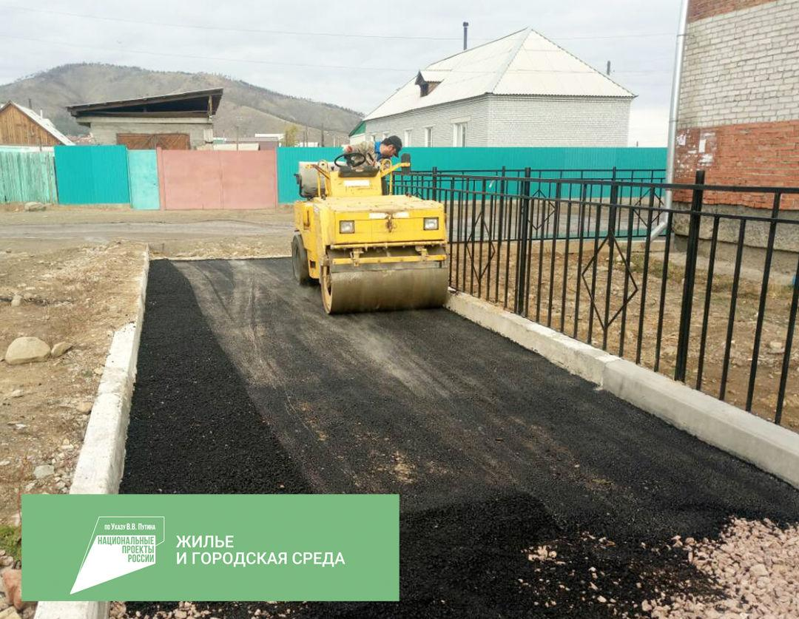Выбрать объекты, на которых будет проведено благоустройство в рамках проекта, теперь смогут сами жители путем онлайн-голосования. В Бурятии голосование пройдет по 21 району и 2 городским округам. Территории, набравшие наибольшее число голосов, попадут в перечень для благоустройства на 2022 год, в том числе и по выбору дизайн-проекта.
«Проект сосредоточен на том, чтобы именно граждане выбирали, где они хотят благоустроить территорию, а также сами смогли принять участие в выборе дизайн-проекта. Таким образом мы действительно можем говорить о формировании комфортной для граждан городской среды. После регистрации на платформе через «Госуслуги» или соцсети пользователь сможет выбрать объекты, которые, больше всего нуждаются в ремонте. Также сайт будет иметь мобильную версию, для телефонов и планшетов» – отметил Евгений Луковников, заместитель Председателя Правительства Республики Бурятия
«Голосование на онлайн-платформе – это самый удобный и объективный способ оценки городской среды, поэтому мы призываем всех принять активное участие в голосовании», – подчеркнул министр строительства и модернизации ЖКК Николай Рузавин.
От Иволгинского района в перечень объектов благоустройства, которые примут участие в рейтинговом голосовании с 26 апреля по 30 мая 2021 года, вошли 6 населенных пунктов:
– с. Иволгинск (благоустройство спортивно-детской площадки в кв. Восточный и спортивной площадки в кв. Южный)
– с. Верхняя Иволга (благоустройство территории у Дома Культуры, а также устройство парка культуры и отдыха)
– с. Сотниково (благоустройство территории, прилегающей к спортивной площадке по ул. Дачная, и благоустройство территории кладбища)
– с. Поселье (благоустройство спортивно-игровой площадки по ул. Мирная и ограждение территории кладбища)
– у. Оронгой (благоустройство парка отдыха по ул. Ленина и спортивной площадки по ул. Пионерская)
– у. Хойто-Бэе (благоустройство спортивных площадок по ул. Хрустальная и по ул. Сагаан-Дали)
В 2020 году в рамках проекта «Формирование комфортной городской среды» благоустроили 8 территорий на общую сумму более 7 млн. рублей
В целом, за время реализации проекта с 2017 в Иволгинском районе благоустроено 36 территорий, в том числе 15 дворовых, 21 общественных.
Отметим, проект «Формирование комфортной городской среды» направлен на улучшение качества и условий жизни населения. Благодаря его реализации у жителей района появляются новые возможности для организации своего досуга, отдыха, занятий спортом.

